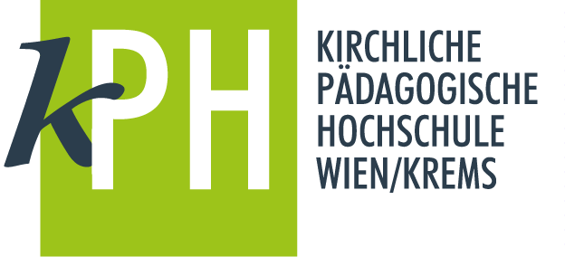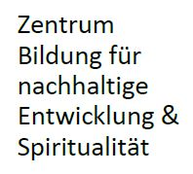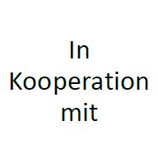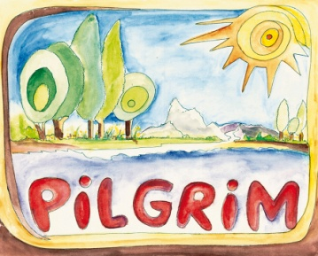

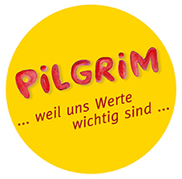
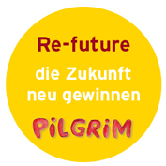
VERNETZUNGSTREFFEN DER PILGRIM-SCHULEN 2020

Projektideen auf Basis der Präsentation der NMS Scheiblingkirchen „Schaut auf die Welt“ – SDGs und Klimaschutz.

- Die Mülltrennung überprüfen (mit Mithilfe der Raumpflegerinnen) – Die Klasse, die über einen längeren Zeitraum am besten trennt gewinnt einen schulinternen Preis.
- Einzelne SDG`s bearbeiten und in der Aula zeigen (Plakate aufhängen etc.)
- Nur eine Klasse
- Gesamter Jahrgang
- Fächerübergreifend
- Statt Test: Portfolio/Tagebuch zu einem Umweltthema: Was habe ich umgesetzt, welche Schwierigkeiten haben sich ergeben, …
Mitweltexpert*in-Broschüre siehe Website des Zentrums (kostenlose Broschüre, Buch ist um 10€/Stück zu erwerben)
Siehe auch: https://kphvie.ac.at/ebooks/pilgrim/mitweltexperten
Der PILGRIM-Mit-Welt-Expert*in-Pass ist bei Sr. Karina Beneder unter sr.karina@pnmszwettl.ac.at erhältlich, ebenso unter office@pilgrim.at.
- Do it yourself: Seifen etc. produzieren; Was wächst in der Natur – mit Naturmaterialien arbeiten: Kräutersalz herstellen, Ringelblumensalbe, etc.
- Obst im Ort sammeln Marmeladen und Säfte herstellen
- „verwenden statt verschwenden“
- Dokumentation mit Foto und Video
- Onlinekonferenz mit Experten zu div. Umweltthemen
- Friedhofgang – Blumenschmuck mitnehmen
- Symbole auf den Grabsteinen (Fächer übergreifend), welche Tiere leben auf dem Friedhof? (Biologie)
- Lebensmittelsammelaktion in der Schule für Menschen in sozialer Notlage (Wiener Tafel, Rotes Kreuz)

